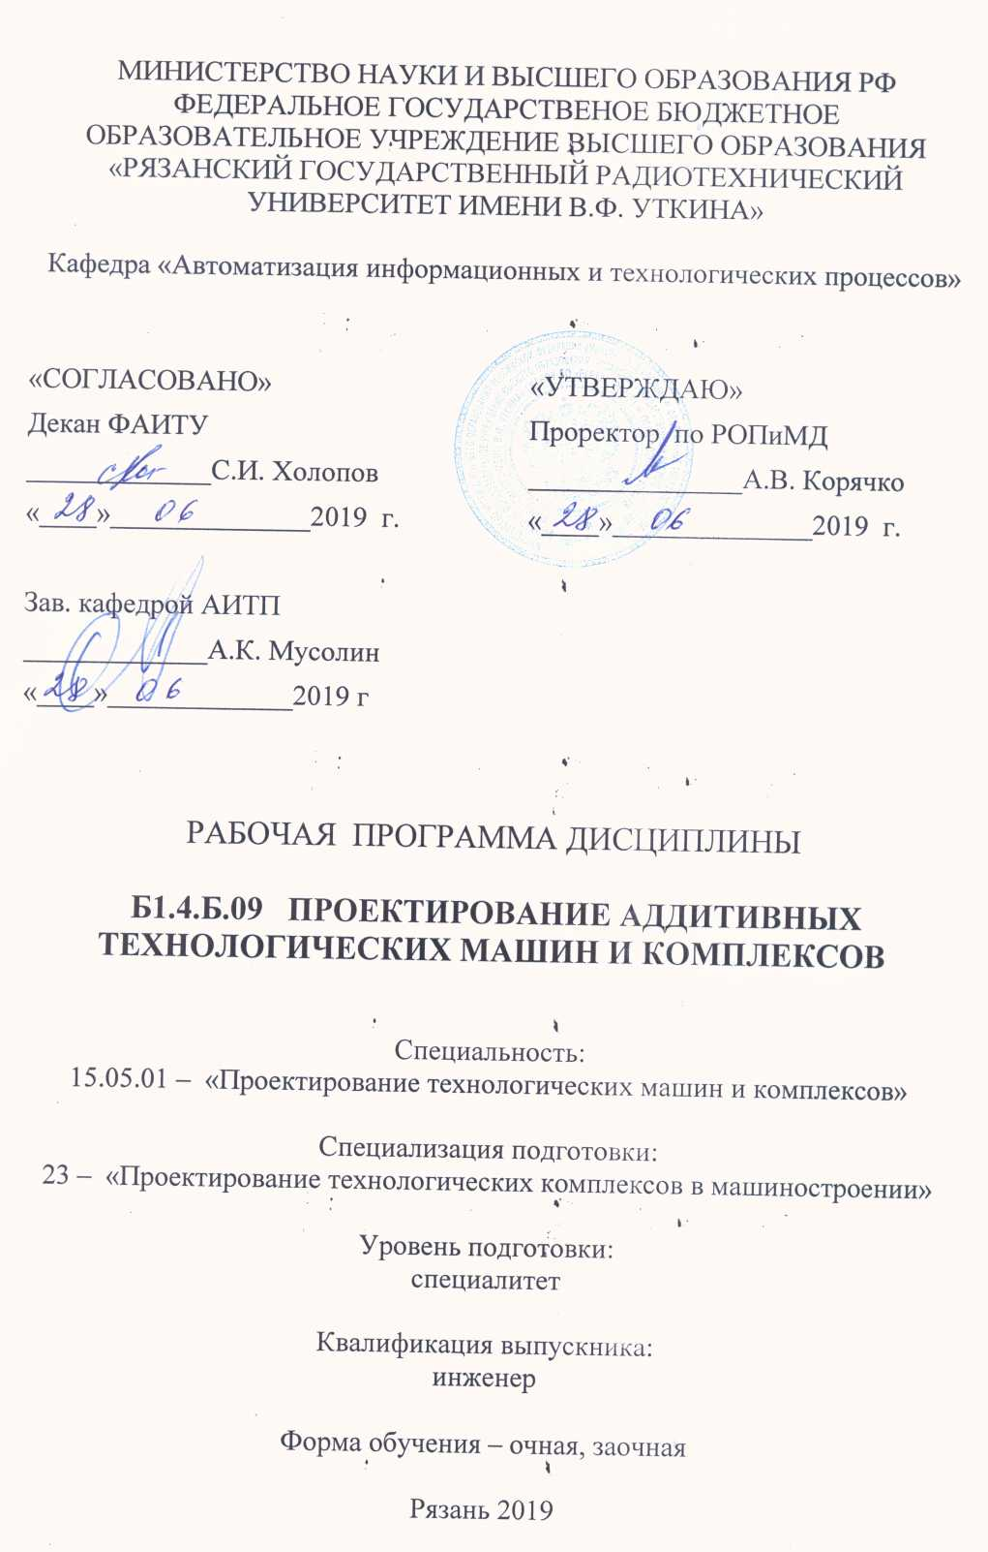

1. ЦЕЛИ И ЗАДАЧИ ИЗУЧЕНИЯ ДИСЦИПЛИНЫ
Целями и задачами учебной дисциплины «Проектирование аддитивных технологических машин и комплексов» является формирование знаний, умений и проектирования аддитивных технологических машин и комплексов.

2. МЕСТО ДИСЦИПЛИНЫ В СТРУКТУРЕ ООП
Дисциплина «Проектирование аддитивных технологических машин и комплексов» относится к базовой части модуля профессиональных дисциплин специализации.
Данная дисциплина базируется на следующих дисциплинах учебного плана: «Информационные технологии», «Инженерная графика», «Начертательная геометрия», «Компьютерная графика», «Теоретическая механика», «Техническая механика», «Основы проектирования в машиностроении», «Аддитивные технологии».
Дисциплина «Проектирование аддитивных технологических машин и комплексов» является основой для обучающихся в процессе их образовательной деятельности при подготовке выпускной работы.
Индекс дисциплины – С.3.11.В.01

3. ТРЕБОВАНИЯ К УРОВНЮ ОСВОЕНИЯ СОДЕРЖАНИЯ ДИСЦИПЛИНЫ
Процесс изучения дисциплины направлен на развитие и формирование у обучающихся следующих компетенций:
профессиональными компетенциями в области производственно-технологической деятельности:
- способность обеспечивать технологичность изделий и процессов их изготовления, умением контролировать соблюдение технологической дисциплины при изготовлении изделий (ПК-1);
профессиональными компетенциями в области организационно-управленческой деятельности:
- умение составлять техническую документацию и подготавливать отчетность по установленным формам, подготавливать документацию для создания системы менеджмента качества на предприятии (ПК-6);
профессиональными компетенциями в области научно-исследовательской деятельности:
- способность к систематическому изучению научно-технической информации, отечественного и зарубежного опыта по соответствующему профилю подготовки (ПК-11);
- способность обеспечивать моделирование машин, электроприводов, гидроприводов, средств гидропневмоавтоматики, систем, различных комплексов, процессов, оборудования и технических объектов и технологических процессов с использованием стандартных пакетов и средств автоматизированного проектирования, проводить эксперименты по заданным методикам с обработкой и анализом результатов (ПК-12);
профессиональными компетенциями в области проектно-конструкторской деятельности:
- способность подготавливать технические задания на разработку проектных решений, разрабатывать эскизные, технические и рабочие проекты машин, электроприводов, гидроприводов, средств гидропневмоавтоматики, систем, различных комплексов, процессов, оборудования и производственных объектов с использованием средств автоматизации проектирования и передового опыта разработки конкурентоспособных изделий, участвовать в рассмотрении различной технической документации, подготавливать необходимые обзоры, отзывы, заключения (ПК-16);
- способность разрабатывать рабочую проектную и техническую документацию, оформлять законченные проектно-конструкторские работы с проверкой соответствия разрабатываемых проектов и технической документации стандартам, техническим условиям и другим нормативным документам (ПК-17);
профессионально-специализированными компетенциями (ПСК):
- способность выполнять работы по проектированию машин и технологических комплексов в машиностроении (ПСК-23.3);

В результате изучения дисциплины «Проектирование аддитивных технологических машин и комплексов» студент должен:
знать:
- принципы и методы системного проектирования аддитивных технологических машин и комплексов;
уметь:
- проектировать аддитивные технологические машины и комплексы
владеть:
- основными, в том числе автоматизированными, методами проектирования аддитивных технологических машин и комплексов.

4. ОБЪЁМ ДИСЦИПЛИНЫ И ВИДЫ УЧЕБНОЙ РАБОТЫ
Общая трудоемкость дисциплины составляет 5 зачетных единицы или 180 часов.

Вид учебной работы | Всего часов | 9,10  семестр
Общая трудоемкость дисциплины | 180 | 180
Аудиторные занятия: | 72 | 72
лекции | 36 | 36
упражнения практические (УП) | 36 | 36
Самостоятельная работа: | 108 | 108
экзамены и консультации | 40 | 40
консультации в семестре | 9 | 9
самостоятельные занятия | 59 | 59
Вид итогового контроля |  | Зачет (9)  Экзамен (10)

5. СТРУКТУРА И СОДЕРЖАНИЕ ДИСЦИПЛИНЫ
5.1. СТРУКТУРА ДИСЦИПЛИНЫ И ВИДЫ ЗАНЯТИЙ
Раздел дисциплины | Лекции, час | УП, час
Раздел 1. «Основы методологии проектирования аддитивных технологических машин и комплексов» | 10 | УП 1 – 2 ч  УП 2 – 2 ч  УП 3 – 2 ч  УП 4 – 2 ч  УП 5 – 2 ч  УП 6 – 2 ч  УП 7 – 2 ч  УП 8 – 2 ч  УП 9 – 2 ч  УП 10 – 8 ч  УП 11 – 2 ч  УП 12 – 2 ч
Раздел 2. «Общие принципы проектирования технологического оборудования» | 12 | УП 13 – 3 ч  УП 14 – 3 ч  УП 15 – 3 ч  УП 16 – 3 ч  УП 17 – 3 ч  УП 18 – 2 ч  УП 19 – 2 ч
Раздел 3. «Выбор конструкционных материалов для изготовления» | 14 | УП 20 – 2 ч  УП 21 – 2 ч  УП 22 – 2 ч  УП 23 – 2 ч
ИТОГО | 36

5.2. СОДЕРЖАНИЕ ДИСЦИПЛИНЫ

Раздел 1. «Основы методологии проектирования аддитивных технологических машин и комплексов»
1. Основные требования, предъявляемые к аддитивному технологическому оборудованию;
2. Процесс проектирования аддитивных технологических машин и комплексов на основе системного подхода;
3. Рациональное конструирование рабочих органов;
Раздел 2. «Общие принципы проектирования технологического оборудования»
4. Классификация аддитивного технологического оборудования;
5. Структурная схема современного аддитивного технологического оборудования;
6 Соответствие режима работы оборудования заданным параметрам технологического процесса;
7. Технологичность оборудования;
8. Унификация и нормализация элементов оборудования;
9. Основные стадии проектирования и проектная документация;
10. Схемы, разрабатываемые при проектировании;
Раздел 3. «Выбор конструкционных материалов для изготовления»
11. Требования к материалам;
12. Основные характеристики материалов, учитываемые при проектировании;
13. Влияние вида нагружения и эксплуатации на прочностные характеристики материалов;
14. Коррозионностойкие материалы и сплавы;
15. Выбор пластмасс для изготовления элементов оборудования;
16. Основные рекомендации по конструированию деталей из пластмасс;
17. Покрытия и обработка поверхностей оборудования;
18. Консервация оборудования.

6. УПРАЖНЕНИЯ ПРАКТИЧЕСКИЕ (45 час)
№  упражнения | № раздела  дисциплины | Наименование практического занятия | Трудоемкость  (час)
1. | 1 | Рациональное конструирование рабочих органов | 4
2. | 2 | Соответствие режима работы оборудования заданным параметрам технологического процесса | 3
3. | 2 | Технологичность оборудования | 3
4. | 2 | Унификация и нормализация элементов оборудования | 4
5. | 2 | Основные стадии проектирования и проектная документация | 4
6. | 2 | Схемы, разрабатываемые при проектировании | 4
7. | 2 | Основные характеристики материалов, учитываемые при проектировании | 4
8. | 3 | Влияние вида нагружения и эксплуатации на прочностные характеристики материалов | 4
9. | 3 | Коррозионностойкие материалы и сплавы | 4
10. | 3 | Выбор пластмасс для изготовления элементов оборудования | 4
11. | 3 | Покрытия и обработка поверхностей оборудования | 4
12. | 3 | Консервация оборудования | 3

7. ЛАБОРАТОРНЫЙ ПРАКТИКУМ (0 часов)

8. ОБРАЗОВАТЕЛЬНЫЕ ТЕХНОЛОГИИ
Изучение дисциплины предусматривает применение активных форм проведения занятий с использованием технологии метода проектов, что поддерживает достижение общекультурных и профессиональных компетенций.
Принятая технология обучения базируется на интерактивной работе в аудитории, когда в процессе лекций и практических занятий, дополняемых самостоятельной работой обучаемых, в том числе с участием преподавателя, выполняется серия заданий, совокупность которых позволяет практически применить полученные знания, развивая принятые для данной дисциплины компетенции.
Изучение дисциплины «Проектирование аддитивных технологических машин и комплексов» осуществляется с использованием дистанционных образовательных технологий, позволяющих наиболее эффективно обеспечить формирование необходимых компетенций в условиях очной формы обучения.
При разработке материалов дистанционного курса учитывался основной принцип разработки – максимально полное и наглядное представление учебного материала, обеспечивающее их самостоятельное изучение в индивидуальном темпе, а также создание достаточного количества внутренних и внешних связей, позволяющих организовать эффективный и быстрый доступ студента к необходимой информации.
Дистанционный учебный курс «Проектирование аддитивных технологических машин и комплексов» разработан в программной среде Moodle, которая предоставляет широкий набор инструментов для создания, редактирования и размещения учебно-методических материалов, организации доступа к ним в сети Internet. Система обеспечивает возможность постоянного доступа к учебно-методическим материалам, а также интерактивное взаимодействие между участниками образовательного процесса, проведение различных видов контроля успеваемости, автоматический контроль результатов обучения.
В ходе самостоятельной работы материалы лекций и практических занятий можно изучать непосредственно на компьютере, либо сохранить для дальнейшего ознакомления.
Тематика контрольной работы представлена в рамках дистанционного курса, в модуле «Итоговый контроль», в отдельном файле. Требования к оформлению контрольной работы представлены во Вводном модуле, в файле «Методические рекомендации студентам». Контрольная работа выполняется студентами самостоятельно и высылается на проверку преподавателям в виде файлов с расширением *.doc.
Интерактивные элементы (лекции, глоссарий, форумы, тесты) позволяют акцентировать внимание студентов на отдельных фрагментах изучаемого материала, проверить уровень знаний, организовать взаимодействие студентов друг с другом и с преподавателем.

9. КОНТРОЛЬ ЗНАНИЙ СТУДЕНТОВ
9.1. Формы текущего контроля
Текущий контроль по дисциплине проводится в виде тестовых опросов по отдельным темам дисциплины, проверки заданий, выполняемых самостоятельно и на практических занятиях, а также экспресс-опросов по лекционным материалам.
9.2. Формы промежуточного контроля
Форма итогового контроля по дисциплине – экзамен.

10. УЧЕБНО-МЕТОДИЧЕСКОЕ ОБЕСПЕЧЕНИЕ ДИСЦИПЛИНЫ

10.1. Рекомендуемая литература
10.1.1. Основная литература:
Учебники и учебные пособия
- Руководство пользователя «3D моделирование» АО «Топ Системы» Москва 2014 г.
- T-Flex CAD. Новые возможности версии 14. АО «Топ Системы». Москва, 2014.
10.1.2. Дополнительная литература:
Справочно-информационные издания
- Периодический журнал «САПР и графика».
- Периодический журнал СAD/CAM/CAE информационно аналитический PLM журнал

10.2. Специальные средства обеспечения освоения дисциплины
1. Дистанционный учебный курс «Проектирование аддитивных технологических машин и комплексов» используется в качестве информационной и методической поддержки учебного процесса, размещен в системе дистанционного обучения РГРТУ на базе Moodle по адресу http:\\cdo.rsreu.ru.
2. Автоматизированный программный комплекс «T-Flex».

11. МАТЕРИАЛЬНО-ТЕХНИЧЕСКОЕ ОБЕСПЕЧЕНИЕ ДИСЦИПЛИНЫ

- Компьютерная лаборатория.

- МЕТОДИЧЕСКИЕ РЕКОМЕНДАЦИИ ПО ОРГАНИЗАЦИИ ИЗУЧЕНИЯ
ДИСЦИПЛИНЫ
Дисциплина «Проектирование аддитивных технологических машин и комплексов» изучается в 9 и 10 семестре. Основными видами учебных занятий являются лекционные и практические занятия студентов.
Лекции составляют основу теоретического обучения и должны давать основу знаний по дисциплине, концентрировать внимание обучающихся на наиболее сложных и узловых вопросах, стимулировать их активную познавательную деятельность. Ведущим методом в лекции выступает устное изложение учебного материала. На лекциях до студентов доводятся ключевые вопросы темы.
Практические занятия проводятся по наиболее сложным вопросам учебной программы и имеют целью углубленное изучение предмета, стимулирование научного мышления, умения делать правильные выводы, аргументировано излагать и отстаивать свое мнение. Главным их содержанием является практическая работа каждого студента. Для проверки знаний студентов по окончании практических занятий рекомендуется проведение контрольной работы в форме письменной работы.
Итоговый контроль определяет степень достижения учебных целей по дисциплине, проводится в форме зачета по окончании 9 семестра и экзамена по окончании 10 семестра и имеет целью проверить и оценить уровень знаний, полученных студентами, умение применять для решения практических задач, а также степень овладения практическими умениями и навыками в объеме требований учебной программы.

Программа составлена в соответствии с ФГОС ВО по специальности 15.05.01 «Проектирование технологических машин и комплексов», Специализация № 11 – «Проектирование механообрабатывающих и инструментальных комплексов в машиностроении».

Программу составил к.т.н., доцент А.Н. Паршин

Программа рассмотрена и одобрена на заседании кафедры «АИТП»
«___» __________ 2016 г., протокол № ___.

Зав. кафедрой АИТП А.К. Мусолин

